3.4 NÁVRH ZDROJE TEPLA (str. 105, 113), teorie strana 50
__________________________________________________________________________________
Vstupní data
Tepelná ztráta budovy Q_{Z} = 55 kW vaše hodnota z obálky
Potřeba tepla na ohřev teplé vody Q_{TUV} = 54 kW hodnota ze vzoru výpočtu 3.3
výkon pro vzduchotechniku Q_{V} = 0 kW
Palivo zemní plyn s výhřevností Hu = 33,8 MJ/m³
__________________________________________________________________________________
Přípojný tepelný výkon
Q_{P} = 0,7 . ( Q_{Z} + Q_{V} ) + Q_{TUV}
Q_{P} = 0,7 . ( 55 + 0 ) + 54
Q_{P} = 93 kW
- Záložní výkon

Q_{P} = 93 kW < 250 kW Podle ČSN není nutný záložní výkon

- Počet a typ kotlů
Navrhuji: viz https://www.buderus.com/cz/cs/

Varianta A – jeden kotel
Kondenzační kotel Buderus Logamax plus GB162-100, Topný výkon Q = 95 kW, 1 ks

Aplikace
Nízkoenergetické domy, rodinné domy nebo domy pro více rodin, bytové domy, jakož i pro komerční a průmyslové podniky
Výkonový rozsah 15 - 100 % 9,45 – 63 kW

Technologie ALUplus
Výměník tepla s žebrovanými trubkami s povrchem opatřeným plasmovou polymerizací pro maximální účinnost, dlouhou životnost a snadnou údržbu
Velmi účinný přenos tepla na malém prostoru pomocí šroubovitého pohybu otopné vody v žebrovaných trubkách
Kompaktní rozměry i při velkých výkonech

Varianta B – více kotlů
Kondenzační kotel Buderus Logamax plus GB192-50 iW H , Topný výkon Q = 48 kW, 2 ks, celkem 96 kW
Technické informace
- Nový Logamax plus GB192i přizpůsobuje spalovací výkon modulovaně podle potřeby tepla a vypne se, pokud není tepelný výkon potřeba. Tak spotřebovává mimořádně málo energie – i v pohotovostním režimu nastavuje měřítka díky velmi nízkým hodnotám spotřeby.
- Jako nástěnný kondenzační kotel potřebuje Logamax plus GB192i jen velmi málo místa. Jeho připojení jsou kompatibilní s připojením jeho předchůdců: Je tak možné ho nainstalovat rychle a bez velkých výdajů. Kotel je vybaven dotykovým displejem pro jednoduché ovládání.
- Díky nízké spotřebě energie a vysoké energetické účinnosti Logamax plus GB192i snižuje citelně emise oxidu uhličitého vašeho domu.
- Logamax plus GB192i má od první sekundy možnost připojení k internetu.
- Nový Logamax plus GB192i přizpůsobuje spalovací výkon modulovaně podle potřeby tepla a vypne se, pokud není tepelný výkon potřeba. Tak spotřebovává mimořádně málo energie – i v pohotovostním režimu nastavuje měřítka díky velmi nízkým hodnotám spotřeby.
- Jako nástěnný kondenzační kotel potřebuje Logamax plus GB192i jen velmi málo místa. Jeho připojení jsou kompatibilní s připojením jeho předchůdců: Je tak možné ho nainstalovat rychle a bez velkých výdajů. Kotel je vybaven dotykovým displejem pro jednoduché ovládání.
- Díky nízké spotřebě energie a vysoké energetické účinnosti Logamax plus GB192i snižuje citelně emise oxidu uhličitého vašeho domu.
- Logamax plus GB192i má od první sekundy možnost připojení k internetu.
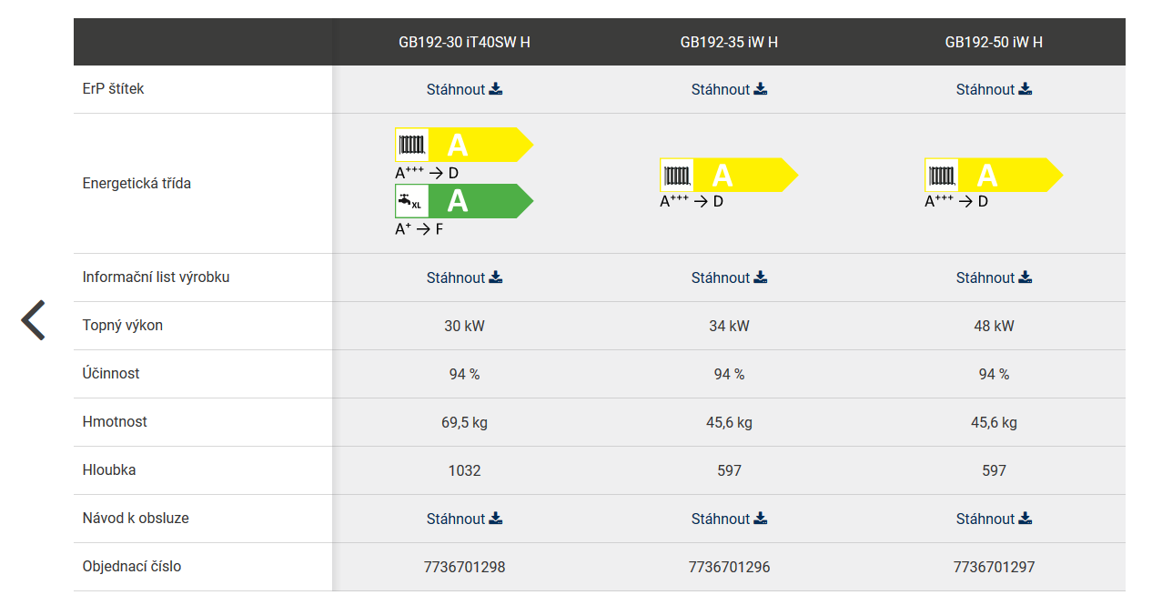

Varianta C - VZOR ZE SKRIPT VTP STRANA 105
Vstupní data
- Tepelná ztráta budovy č. 1 Qz = 123,6 kW
- Tepelná ztráta budovy č. 2 Qz = 240 kW
- Teplotní spád 80/60°C
- Smíšený ohřev vody Qu = 150 kW
- Palivo zemní plyn Hu = 33,8 MJ/m³

Přípojný tepelný výkon
Q_{P} = 0,7 . ( Q_{Z} + Q_{V} ) + Q_{TUV}
Q_{P} = 0,7 . ( 363,6 + 0 ) + 150
Q_{P} = 404,5 kW
Zálohový výkon
ČSN stanoví pro kotelny o výkonu nad 250 kW zálohový výkon Qx, který je zapotřebí vykrýt, aby při poruše největšího kotle bylo zbývajícími jednotkami pokryto 60% maximálního provozního výkonu.
Qx = 0,6 . Qm
Qm – zde se započítává jen Qz a Qv a nezbytně Qt
Qx = 0,6 Qm = 0,6 . 363,6 = 218,2 kW

Počet a typ kotlů
Pro přípojnou hodnotu kotelny Qp a při respektování záloh Qx je navržen:
Stacionární plynový kondenzační kotel Logano Plus KB372 – 250, Topný výkon 233 kW, 2 ks
Q kotlů 466 kW > 404,5 kW
Při výpadku největšího kotle je zajištěna záloha
Q kotlů 233 kW > 218 kW

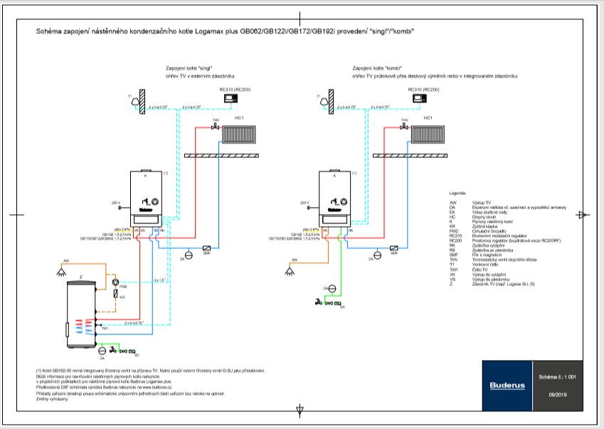
Přílohy – různé ukázky řešení
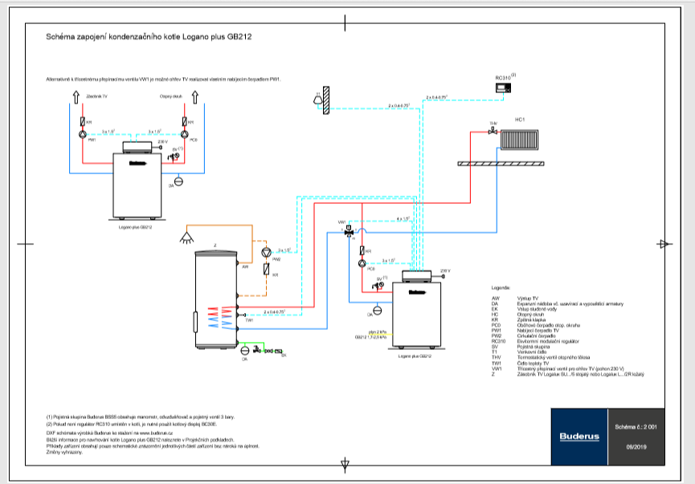
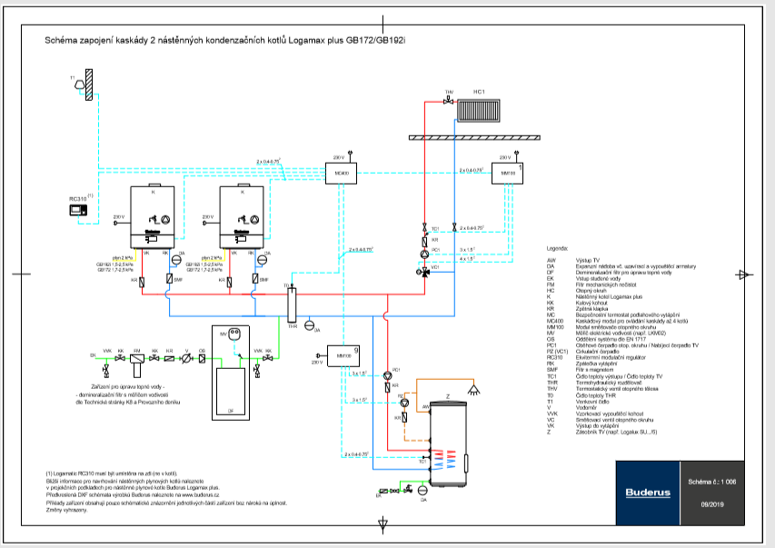

ZAPOJENÍ TICHELMANN (SOUPROUD) – bude vysvětleno později
